ПЛАН УРОКА
Предмет | Геометрия | 
Учитель | Станогина Н.В.
Школа, класс | г. Костанай, КГУ «СШ №22»,  11 класс
Тема урока | Многогранники

В предложенной разработке занятия для 11 класса по теме «Многогранники» предлагается применять возможности образовательных ресурсов bilimland.kz, itest.kz при организации деятельности учащихся в процессе повторения и обобщения ранее изученного материала. Коммуникативную составляющую урока дополняют различные формы организации познавательной деятельности учащихся (индивидуальная, парная, групповая).

Цели и задачи: | Обучающие задачи  - закрепить навыки решения задач практического содержания и тестовых задач о многогранниках;  - учить грамотной математической речи, умению обобщать и делать выводы.  Развивающие задачи  - развивать мышление в ходе усвоения таких приемов мыслительной деятельности, как умение анализировать, сравнивать, синтезировать, обобщать, выделять главное, доказывать, опровергать;  - развивать навыки успешного самостоятельного и коллективного решения проблемы.  Воспитательные задачи  - духовно-нравственное формирование личности через интегрированный подход к преподаванию математики;  - воспитание активности, самостоятельности, ответственности, культуры общения.
Привитие ценностей: | Активность, академическая честность, умение работать в группе, понимание ценности научного знания в реальной жизни.
Навыки использования ИКТ: | Работа с образовательными ресурсами bilimland.kz, itest.kz  Презентация.  
Предварительные знания: | Многогранники, призмы, пирамиды, их элементы, развертки.  Площади поверхности многогранников.
Межпредметные связи: | Экономика и банковское дело, архитектура и строительство, биология, Информатика и ВТ.

Ход занятия
Этапы | Запланированная деятельность | Ресурсы
Начало занятия  2 мин | Приветствие  Вводное слово учителя.  Сообщение темы занятия.  Совместно с учащимися определение цели и задач занятия (вывод о важности определения цели в жизни и о выборе профессии). | Интерактивная доска, интернет, презентация  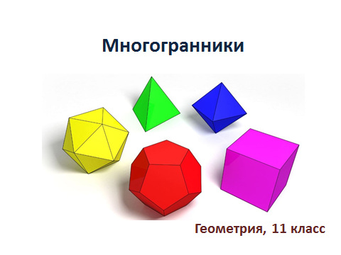
Середина занятия  10 мин | Повторение.  Итоговое повторение по теме «Многогранники»  Работа в парах  Задание №1. Собрать пазлы, подобрав соответствующие термины (используются не определения, а ассоциации).  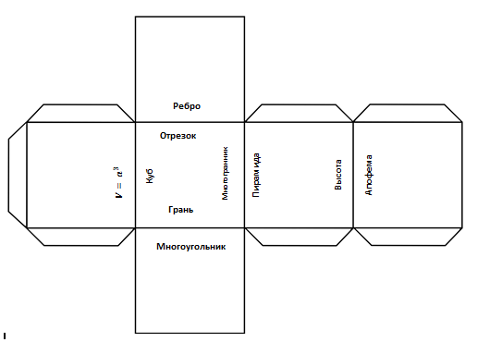  Задание №2  Повторение с использованием сайта https://bilimland.kz  (рассказ о мастере-маляре, который красит стены, о расчете площади окрашиваемой поверхности и о заработках) + задача с сайта.  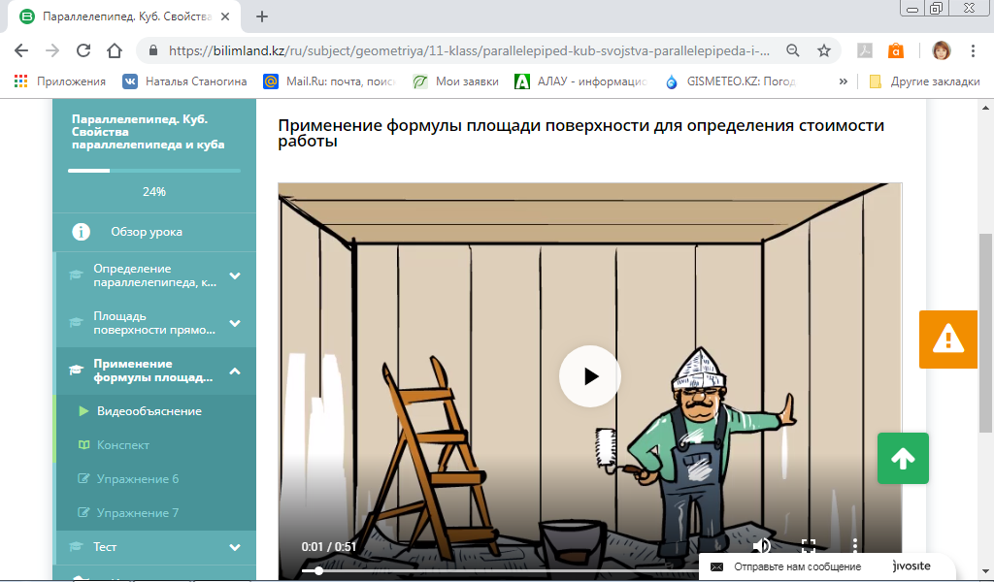 | Пазлы  Сайт  https://bilimland.kz/ru/subject/geometriya/11-klass/parallelepiped-kub-svojstva-parallelepipeda-i-kuba
15 мин | Обобщение.  Решение задач, работа в группах  Учащиеся делятся на группы в зависимости от профессии, которая их больше интересует. Группам предлагается решить практическую задачу (ориентированную на применение геометрии в выбранной профессии).  Профессия: архитектор  Задача.  Надземная часть Дворца Мира и Согласия в Астане представляет собой пирамиду высотой 62 м со стороной квадратного основания 62 м. Вычислите площадь боковой поверхности надземной части здания.  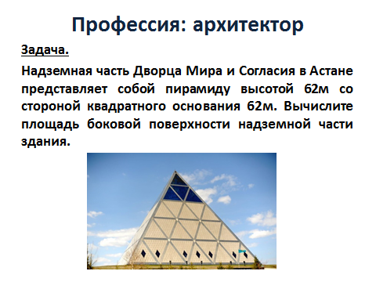  Профессия: банкир  Задача.  Может ли человек взять и перенести куб из золота, ребро которого равно 20 см?  (1 м³ золота весит приблизительно 19 т)  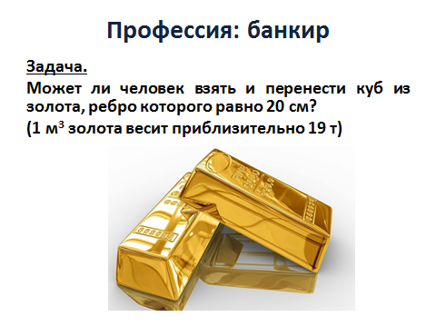  Профессия: строитель  Задача.  Стоимость услуг маляра за покраску составляет 350 тенге за 1 квадратный метр. Вычисли стоимость услуг маляра за покраску коридора квартиры по схеме на рисунке.  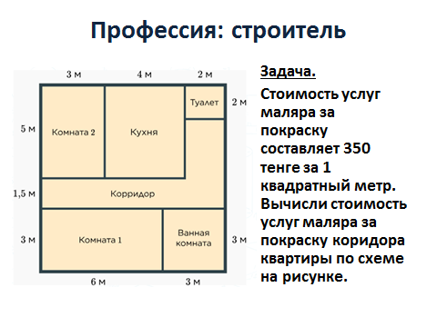  Профессия: экономист  Задача.  Вычисли площадь поверхности коробки для сахара рафинада, если в коробку укладываются кубики сахара со стороной 1,5 см в 3 слоя по 10 штук в 6 рядов.  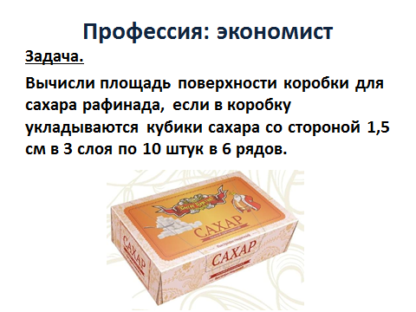  Профессия: биолог  Задача.  У дороги лежит тесаный гранитный камень в 30 см длиной, 20 см высотой и такой же толщиной. В точке А – жук, намеревающийся кратчайшим путем направиться к углу В. Как пролегает этот кратчайший путь и какой он длины?  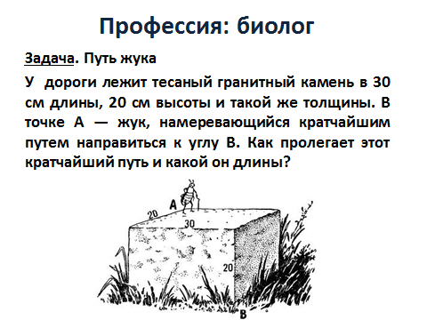 | Задача с сайта  https://bilimland.kz/ru/subject/geometriya/11-klass/razvertka-piramidy-ploshad-poverxnosti-piramidy  Задача с сайта  https://nsportal.ru/shkola/geometriya/library/2015/07/21/pryamougolnyy-parallelepiped-i-kub-v-geometrii-6-klassa  Задача с сайта  https://bilimland.kz/ru/subject/geometriya/11-klass/parallelepiped-kub-svojstva-parallelepipeda-i-kuba  Задача с сайта  http://www.physolymp.ru/wp-content/uploads/2015/02/region14-15T.pdf  Задача с сайта  https://www.poznovatelno.ru/opit/geometry/160.html
10 мин | Экспресс-повторение  «Математическая грамотность»  Тема «Задачи на площади и периметры геометрических фигур»  Работа в парах  Учащиеся в парах решают задачи по предложенной теме на портале itest.kz  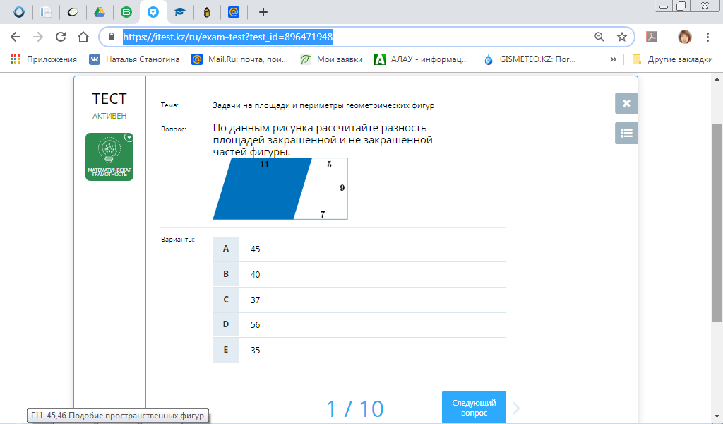  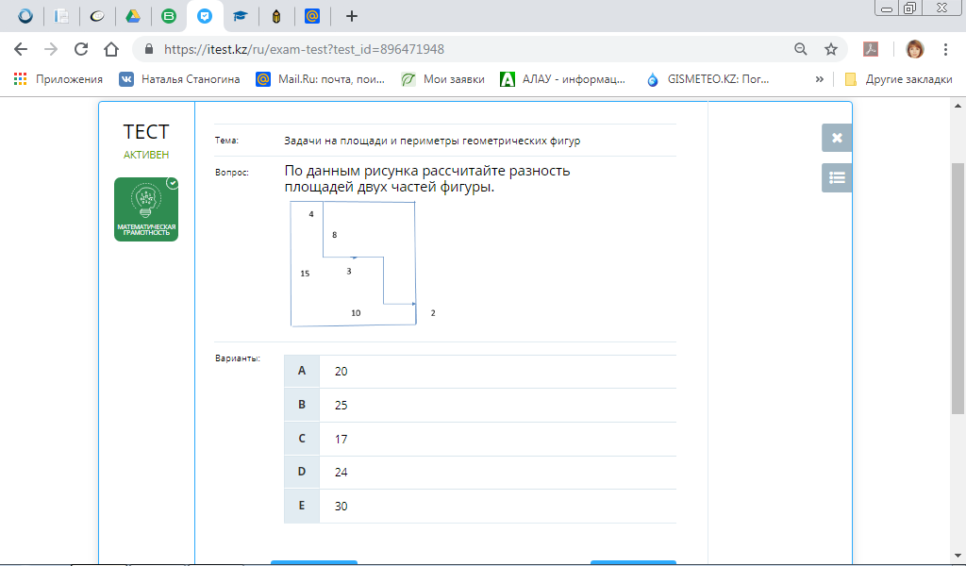  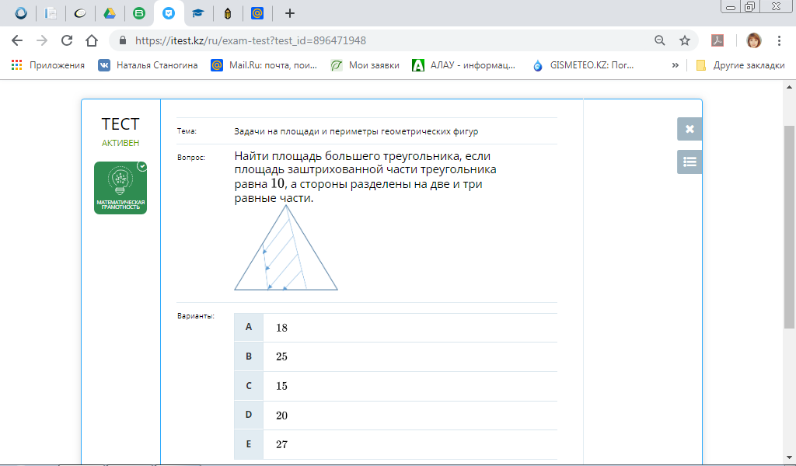  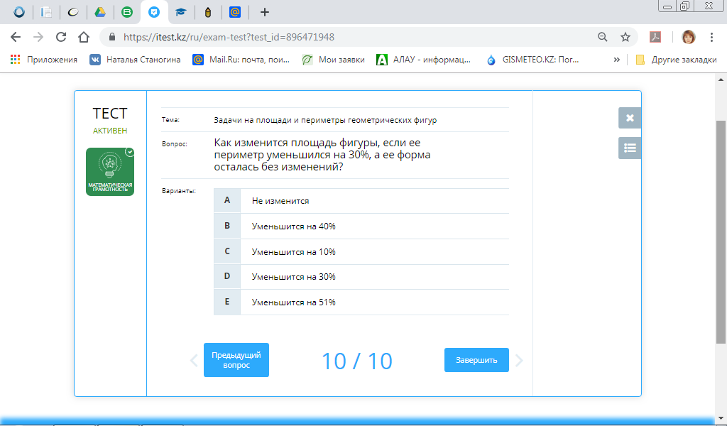  Оценивание через систему itest.kz  Разбор ошибок, совместное обсуждение. | Работа на портале  https://itest.kz/ru/exam-test?test_id=896471948
5 мин | Контроль ЗУН  Индивидуальная работа  Решение задач по готовым чертежам.  Учащиеся индивидуально решают задачи, вбивают полученные ответы, самостоятельно проверяют.  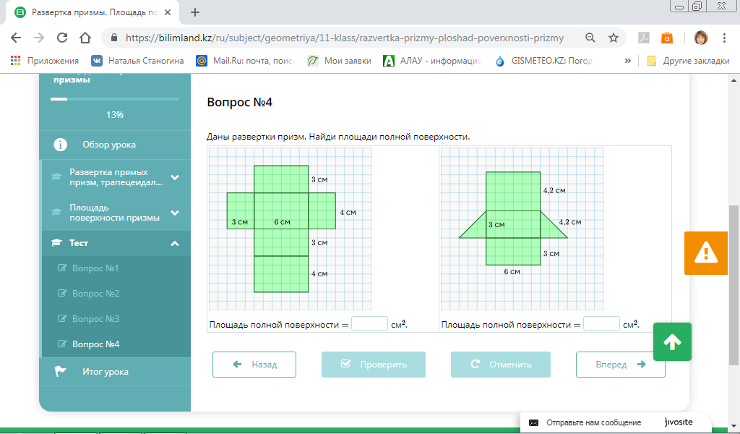  Проверка правильности выполнения заданий через портал https://bilimland.kz | Задания с портала  https://bilimland.kz/ru/subject/geometriya/11-klass/razvertka-prizmy-ploshad-poverxnosti-prizmy
Конец занятия  1 мин | Рекомендации для самостоятельной работы дома  Учащимся предлагается решить 4 тестовых задания по теме «Параллелепипед. Призма»  Формат, аналогичный ЕНТ  3 задания с одним вариантом ответа  1 задание с множеством вариантов ответа  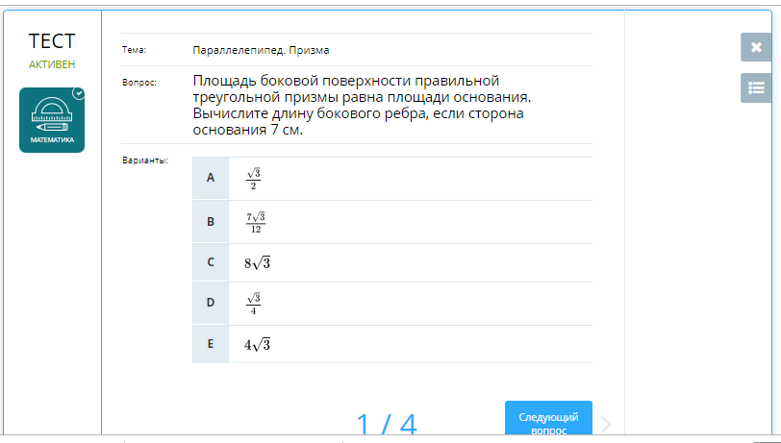  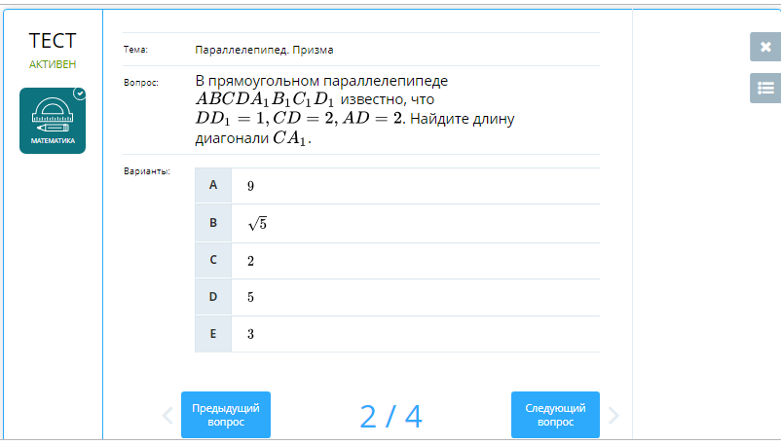  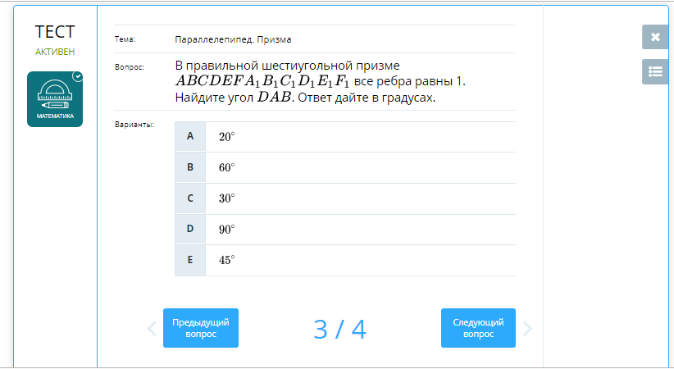  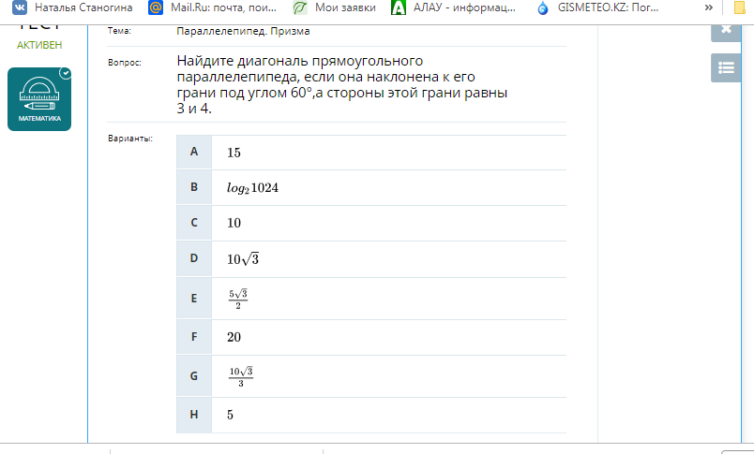  Проверить дома с использованием портала itest.kz  При необходимости выполнить работу над ошибками на портале. | Задания с портала  https://itest.kz/ru/exam-test?test_id=993292929
2 мин | 1. Ученикам предлагается придумать вопросы с ответами «Да» или «Нет» и задать их друг другу.  2. Рефлексия. Ученики оценивают сами себя по критериям, данным в начале урока. И отвечают на вопросы:  - Что я узнал, чему научился?  - Что мне все еще не понятно?  - Что я должен сделать?  3. Обратная связь со стороны учителя. | Презентация

